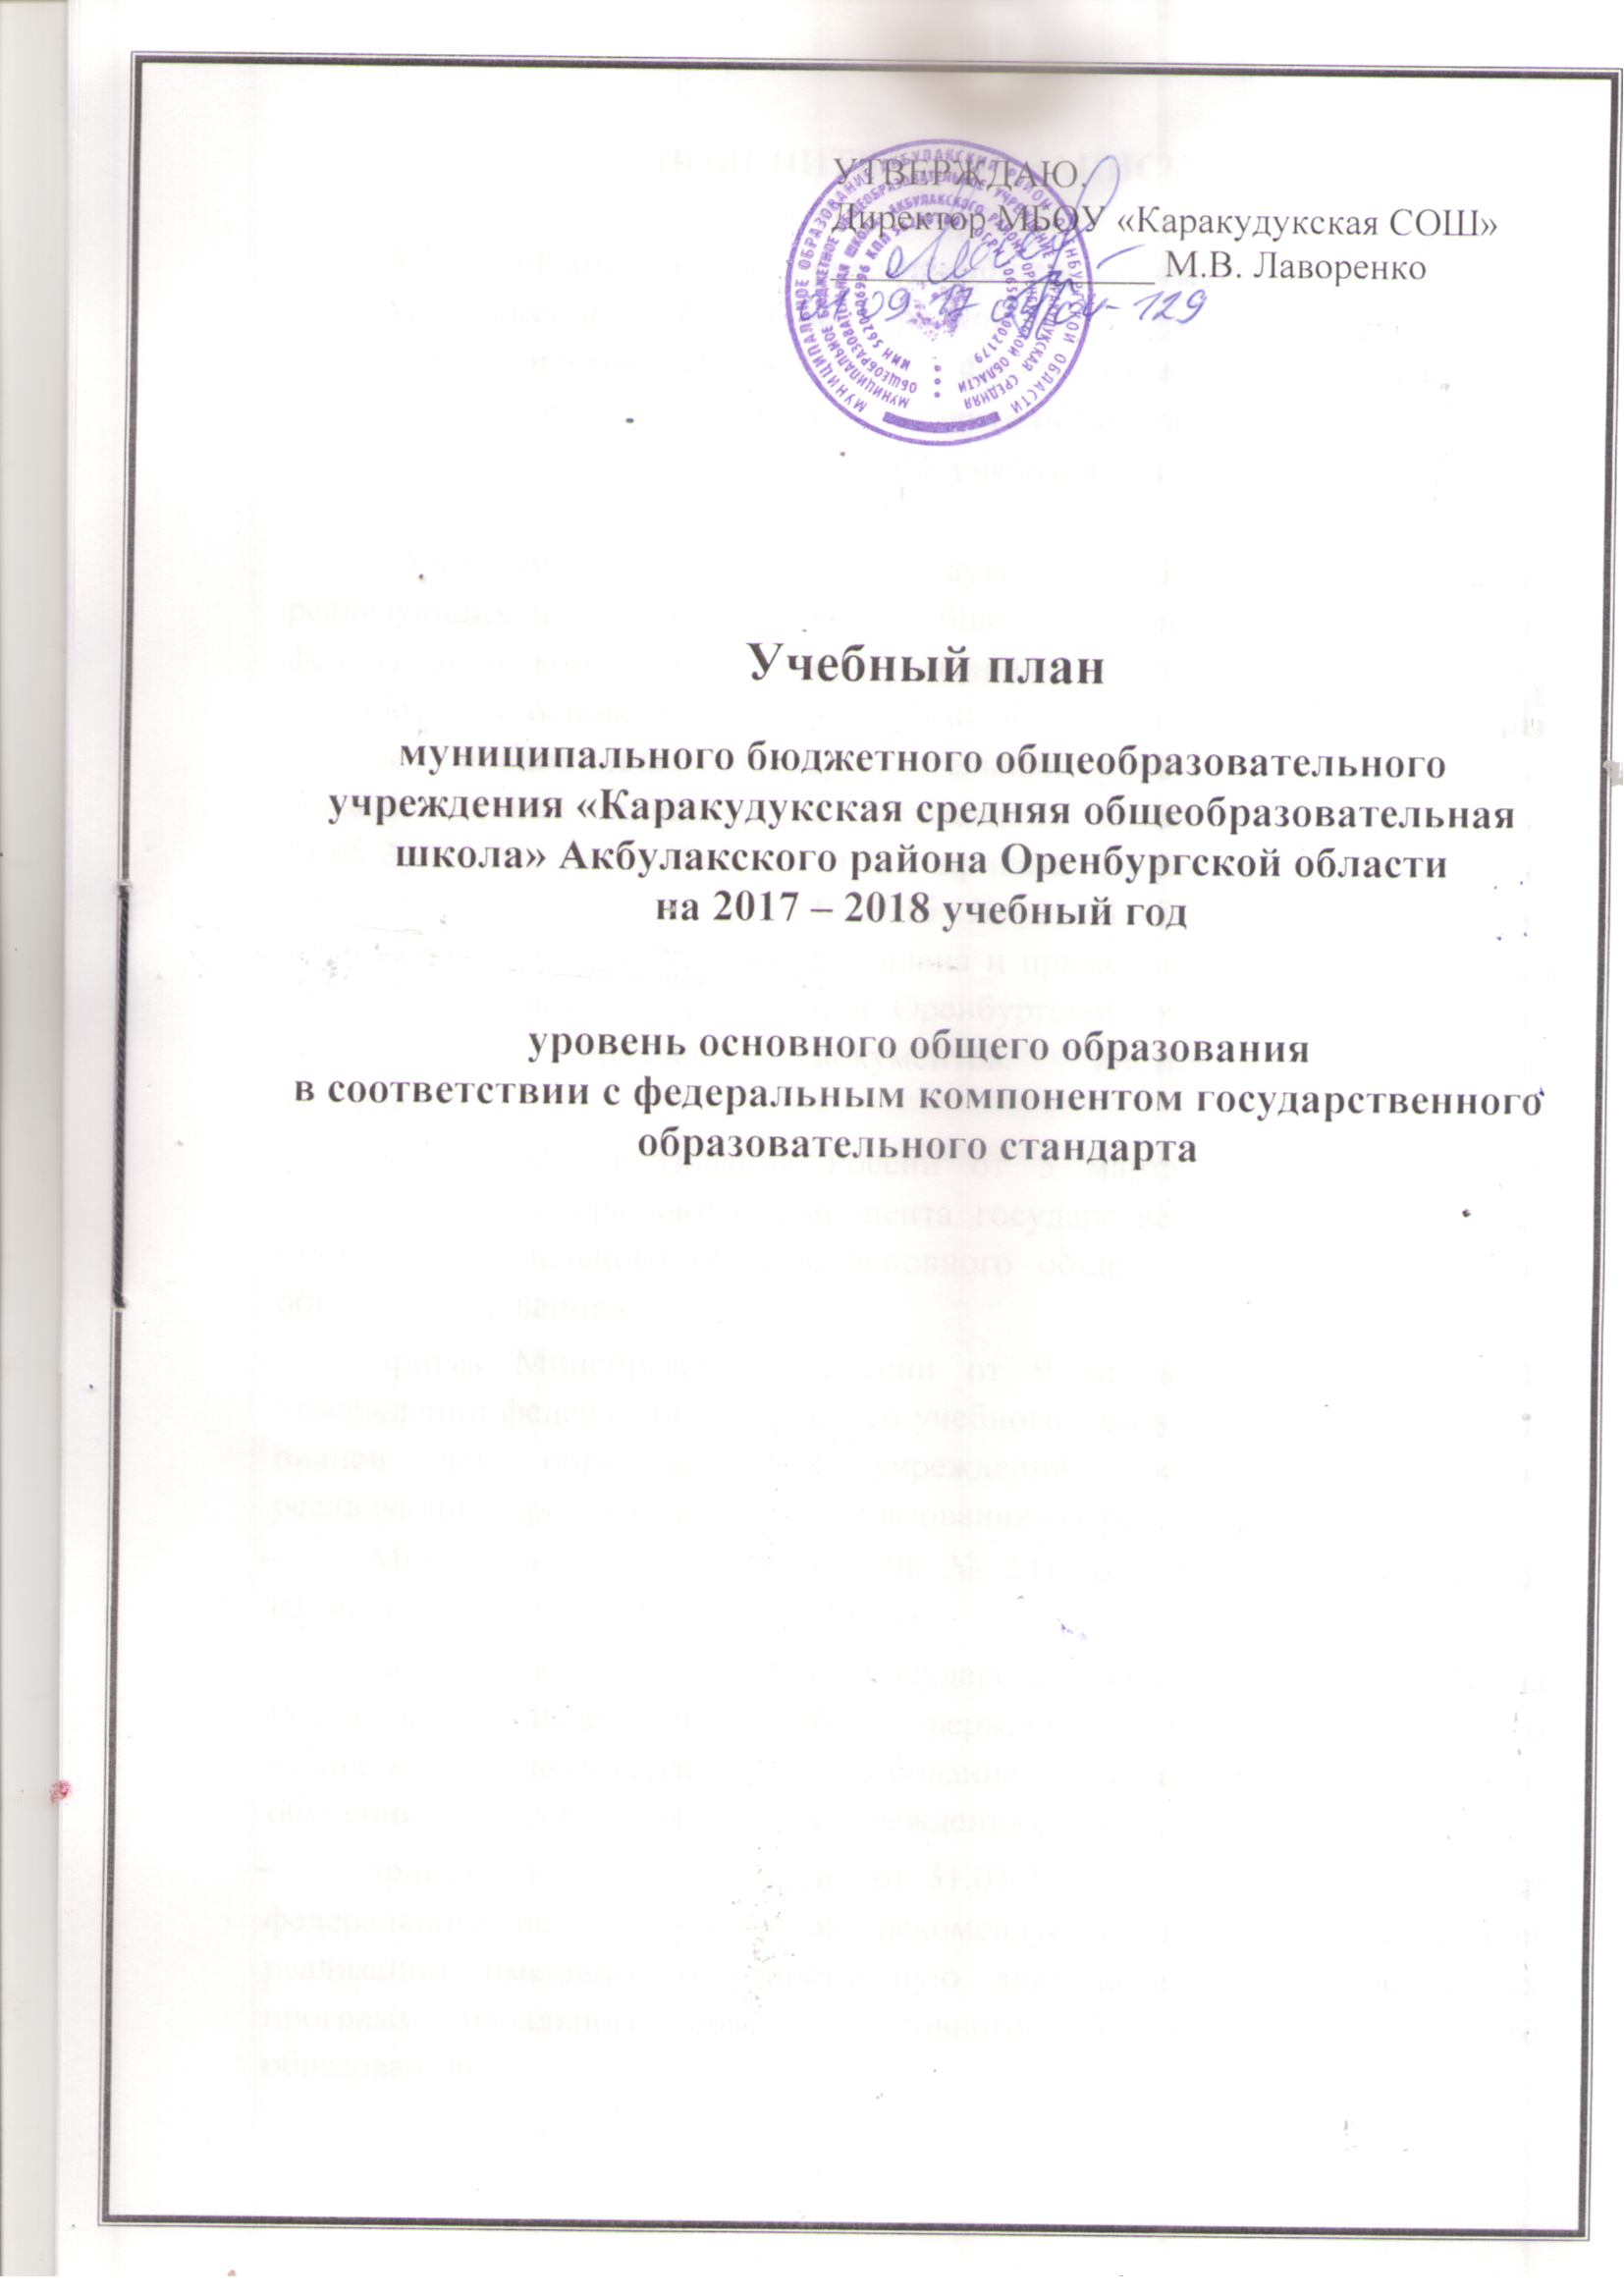

ПОЯСНИТЕЛЬНАЯ ЗАПИСКА
к учебному плану
МБОУ «Каракудукская средняя общеобразовательная школа» Акбулакского района Оренбургской области основного общего образования в соответствии с федеральным компонентом государственных образовательных стандартов
на 2017 - 2018 учебный год

Учебный план МБОУ «Каракудукская СОШ» для 8 – 9 классов, реализующих программы основного общего образования в соответствии с федеральным компонентом государственных образовательных стандартов разработан на основе регионального базисного учебного плана и примерных учебных планов для общеобразовательных учреждений Оренбургской области (приказ министерства образования Оренбургской области от 13.08.2014 № 01-21/1063 (в ред. приказа министерства образования Оренбургской области от 06.08.2015 № 01-21/1742) «Об утверждении регионального базисного учебного плана и примерных учебных планов для общеобразовательных организаций Оренбургской области») и следующих нормативных правовых документов, инструктивно-методических материалов:
- приказ Минобразования России от 5 марта 2004 № 1089 «Об утверждении федерального компонента государственных образовательных стандартов начального общего, основного общего и среднего (полного) общего образования»;
- приказ Минобразования России от 9 марта 2004 № 1312 «Об утверждении федерального базисного учебного плана и примерных учебных планов для образовательных учреждений Российской Федерации, реализующих программы общего образования» (в ред. приказов
- Минобрнауки РФ от 20.08.2008 № 241, от 30.08.2010 № 889, от 03.06.2011 № 1994, от 01.02.2012 № 74);
- Постановление Главного Государственного санитарного врача Российской Федерации «Об утверждении СанПин 2.4.2821-10 «Санитарноэпидемиологические требования к условиям и организации обучения в общеобразовательных учреждениях» от 29.12.2010 № 189;
- приказ Минобрнауки России от 31.03.2014 № 253 «Об утверждении федерального перечня учебников, рекомендуемых к использованию при реализации имеющих государственную аккредитацию образовательных программ начального общего, основного общего, среднего общего образования».
Учебный план МБОУ «Каракудукская СОШ» для 8 - 9 классов, реализующих программы основного общего образования в соответствии с федеральным компонентом государственных образовательных стандартов, определяет перечень, трудоѐмкость, последовательность и распределение по периодам обучения учебных предметов, курсов и формы их промежуточной аттестации; является частью образовательной программы, разрабатываемой МБОУ «Каракудукская СОШ» и реализующейся через урочную деятельность.
Учебный план МБОУ «Каракудукская СОШ» для 8 - 9 классов ориентирован на 5-летний нормативный срок освоения образовательных программ основного общего образования.
Продолжительность учебного года: 8 - 9 классы – 34 учебные недели.
Продолжительность урока для 8 - 9 классов – 45 минут.
Режим работы определѐн МБОУ «Каракудукская СОШ» самостоятельно с учетом мнения советов обучающихся, родителей, представительных органов обучающихся, а также в порядке и случаях, которые предусмотрены трудовым законодательством, представительных органов работников (п. 2, 3 ст. 30 Федерального закона от 29.12.2012 № 273ФЗ «Об образовании в Российской Федерации»): в 8 - 9 классах - шестидневная учебная неделя.
В учебном плане МБОУ «Каракудукская СОШ» на 2017 - 2018 учебный год для 8 – 9 классов в необходимом объѐме сохранено содержание образовательных программ, являющееся обязательным на каждом уровне обучения, обеспечивающее базовый уровень и гарантирующее сохранение единого образовательного пространства на территории РФ. Содержание учебного плана МБОУ «Каракудукская СОШ» соответствует федеральному и региональному базисному учебному плану.
Часы регионального и школьного компонентов МБОУ «Каракудукская СОШ» используются для увеличения количества часов по образовательным предметам, включѐнным в федеральный компонент и с целью введения элективных курсов. Элективные курсы являются неотъемлемым компонентом вариативной системы образовательного процесса, организуемого по образовательным программам основного общего образования, обеспечивающим успешное профессиональное самоопределение обучающихся.

Учебный план
МБОУ «Каракудукская средняя общеобразовательная школа»
для 8-9 классов основного общего образования в соответствии с федеральным компонентом государственных образовательных стандартов на 2017 – 2018 учебный год
Учебные предметы |  |  | Количество часов в неделю
 |  |  | VIII | IX
Федеральный компонент |  |  | 31 | 30
Русский язык |  |  | 3 | 2
Литература |  |  | 2 | 3
Иностранный язык |  |  | 3 | 3
Математика
Алгебра |  |  | 3 | 3
Геометрия |  |  | 2 | 2
Информатика и ИКТ |  |  | 1 | 2
История |  |  | 2 | 2
Обществознание (включая экономику и право) |  |  | 1 | 1
География |  |  | 2 | 2
Природоведение
Физика |  |  | 2 | 2
Химия |  |  | 2 | 2
Биология |  |  | 2 | 2
Искусство |  | Музыка
 |  | Искусство | 1
Технология |  |  | 1
Основы безопасности жизнедеятельности |  |  | 1
Физическая культура |  |  | 3 | 3
Региональный компонент |  |  | 2 | 3
Информатика и ИКТ
краеведение | «История Оренбуржья» |  |  | 1
краеведение | «Оренбургский край в русской литературе и фольклоре» |  | 1
краеведение | «География Оренбургской области» |  | 1
Основы безопасности жизнедеятельности |  |  |  | 1
Предпрофильная подготовка «В мире профессий» |  |  |  | 1
Школьный компонент |  |  | 3 | 3
Литература |  |  | 1
Спецкурс «Учитесь говорить по - немецки» |  |  | 1
Элективный курс «Математика: подготовка к ОГЭ» |  |  |  | 1
Элективный курс «Роль орфографии и пунктуации в письменном общении» |  |  |  | 1
Элективный курс «Уроки словесности» |  |  | 1
Технология |  |  |  | 1
Фактический объем нагрузки |  |  | 36 | 36
Максимальный объем нагрузки |  |  | 36 | 36

Учебным планом МБОУ «Каракудукская СОШ» для 8 - 9 классов, предусмотрено следующее распределение часов федерального, регионального и школьного компонентов:

Федеральный компонент
- «Русский язык» 3 часа в неделю в 8 классах, 2 часа в неделю в 9 классах.
- «Литература» - 2 часа в неделю в 8 классах, 3 часа в неделю в 9 классах.
- «Иностранный язык (английский)» - 3 часа в неделю в 8 – 9 классах.
- «Алгебра» – 3 часа в неделю в 8 - 9 классах.
- «Геометрия» – 2 часа в неделю в 8 - 9 классах.
- «Информатика и ИКТ» - 1 час в неделю в 8 классе, 2 часа в неделю в 9 классе.
- «История» – 2 часа в неделю в 8 - 9 классах.
- «Обществознание» – 1 час в неделю в 8 – 9 классах.
- «Физика» – 2 часа в неделю в 8 – 9 классах.
- «Химия» – 2 часа в неделю в 8 – 9 классах.
- «География» –2 часа в неделю в 8 – 9 классах.
- «Биология» - 2 часа в неделю в 8 – 9 классах.
- «Искусство» – 1 час в неделю в 8 - 9 классах.
- «Технология» – 1 час в 8 – 9 классах.
- «Физическая культура» - 3 часа в неделю в 8 - 9 классах.
- «Основы безопасности жизнедеятельности» - 1 час в неделю в 8 классе.

Региональный компонент
- «Историческое краеведение» - 1 час в неделю в 9 классе представлен учебно-методическими пособиями Злобина Ю.П., Лабузова В.А. «История Оренбуржья», часть 1 и Футорянского Л.И. «История
Оренбуржья», часть 2.
- «Литературное краеведение» - 1 час в неделю в 8 классе представлен учебно-методическим пособием Прокофьевой А.Г. «Хрестоматия по литературному краеведению» (хрестоматия для обучающихся 5 – 8 классов, издательство ОРЛИТ).
- «Основы безопасности жизнедеятельности» - 1 час в неделю в 9 классах.
- Предпрофильная подготовка (курс «В мире профессий») – 1 час в неделю в 9 классе.

Школьный компонент
- увеличение количества часов учебного предмета «Литература» на 1 час в неделю в 8 классах;
- для завершения изучения предмета «Технология» на уровне основного общего образования – 1 час в 9 классах;
- элективный курс по русскому языку «Уроки словесности» - 1 час в неделю в 8 классе;
- элективный курс по русскому языку «Роль орфографии и пунктуации в письменной общении» - 1 час в неделю в 9 классе;
- элективный курс по математике «Математика: подготовка к ОГЭ» - 1 час в неделю в 9 классе;
- спецкурс по немецкому языку «Учитесь говорить по-немецки» - 1 час в 8 классе.
Сроки и формы промежуточной аттестации обучающихся определены годовым календарным учебным графиком МБОУ «Каракудукская СОШ» на 2017 - 2018 учебный год.
Проведение промежуточной аттестации обучающихся 8 - 9 классов регулируется Положением о формах, периодичности, порядке текущего контроля успеваемости и промежуточной аттестации, переводе обучающихся муниципального бюджетного общеобразовательного учреждения «Каракудукская средняя общеобразовательная школа» Акбулакского района Оренбургской области.
Промежуточная аттестация в МБОУ «Каракудукская СОШ» подразделяется на:
- текущий контроль образовательных результатов - оценку качества усвоения содержания компонентов какой-либо части (темы) конкретного учебного предмета в процессе его изучения обучающимися;
- четвертную аттестацию - оценку качества усвоения обучающимися содержания какой-либо части (частей) темы (тем) конкретного учебного предмета по итогам учебного периода (четверти) на основании текущей аттестации;
- годовую промежуточную аттестацию - оценку качества усвоения обучающимися всего объѐма содержания учебного предмета за учебный год. Годовая промежуточная аттестация подразделяется на промежуточную аттестацию без аттестационных испытаний и промежуточную аттестацию с аттестационными испытаниями. Годовая промежуточная аттестация без аттестационных испытаний осуществляется по результатам итоговых контрольных работ, текущего контроля по четвертям и фиксируется в виде годовой отметки.
Количество предметов, выносимых на годовую промежуточную аттестацию с аттестационным испытанием:
- в 8 классе – два предмета: русский язык и математика в форме региональных экзаменов.
Предмет | Форма промежуточной аттестации
 | 8 класс
Русский язык | региональный экзамен
Математика | региональный экзамен
Государственная итоговая аттестация за курс основного общего образования осуществляется в 9 классе - 2 обязательных экзамена в форме ОГЭ (ГВЭ) (русский язык и математика), 2 экзамена по выбору обучающегося в форме ОГЭ (ГВЭ), экзамен по физической культуре (теоретическая и практическая части).
Сроки проведения промежуточной аттестации с аттестационными испытаниями в 8 классах, государственной итоговой аттестации за курс основного общего образования определяются годовым календарным учебным графиком на основании нормативных документов федерального и регионального уровней.
Учебный план для 8 - 9 классов составлен на основе Примерного учебного плана основного общего образования для общеобразовательных организаций с обучением на русском языке, не перешедших на ФГОС ООО (6-дневная неделя) (приложение № 2 вариант 1).

